ФЕДЕРАЛЬНОЕ АГЕНТСТВО

ПО ТЕХНИЧЕСКОМУ РЕГУЛИРОВАНИЮ И МЕТРОЛОГИИ

### НАЦИОНАЛЬНЫЙ СТАНДАРТ РОССИЙСКОЙ ФЕДЕРАЦИИ

ГОСТ Р

# 55711 —

2013

КОМПЛЕКС ТЕХНИЧЕСКИХ СРЕДСТВ АВТОМАТИЗИРОВАННОЙ АДАПТИВНОЙ ВЧ(КВ)

ДУПЛЕКСНОЙ РАДИОСВЯЗИ

Алгоритмы работы

Издание официальное

Москва Стандартинформ

## 2014

ГОСТ Р 55711—2013

### Предисловие

1. РАЗРАБОТАН Федеральным государственным унитарным предприятием Ордена Трудового Красного Знамени научно-исследовательским институтом радио Самарский филиал «Самарское от* деление научно-исследовательского института радио» (филиал ФГУП НИИР-СОНИИР)
2. ВНЕСЕН Управлением технического регулирования и стандартизации Федерального агентства по техническому регулированию и метрологии
3. УТВЕРЖДЕН И ВВЕДЕН 8 ДЕЙСТВИЕ Приказом Федерального агентства по техническому регулированию и метрологии от 8 ноября 2013 г. № 1365-ст
4. Настоящий стандарт разработан с учетом основных нормативных положений стандарта MIL- STD-188-141B-I999 (Superseding MIL-STD-188-14IA-1988) interoperability And Performance Standards For Medium and High Frequency Radio Systems
5. ВВЕДЕН ВПЕРВЫЕ

*Правила применения настоящего стандарта установлены в ГОСТ Р 1.0—2012 (раздел 8). Информация об изменениях к настоящему стандарту публикуется в ежегодном (по состоянию на 1 января текущего года) информационном указателе «Национальные стандарты». а официаль­ ный текст изменений и поправок - е ежемесячном информационном указателе «Национальные стандарты*». в *случае пересмотра (замены) или* отмены *настоящего стандарта* соответству­ ющее *уведомление будет опубликовано в ближайшем выпуске информационного указателя* «*Наци­ ональные стандарты». Соответствующая информация,* уведомление и *тексты размещаются также в информационной системе общего пользования - на официальном сайте Федерального агентства по техническому регулированию и метрологии в сети Интернет (gosl.ru)*

© Стандартинформ, 20(4

Настоящий стандарт не может быть полностью или частично воспроизведен, тиражирован и распространен в качестве официального издания без разрешения Федерального агентства по техни­ ческому регулированию и метрологии

**II**

### ГОСТ Р 55711—2013

Н А Ц И О Н А Л Ь Н Ы Й С Т А Н Д А Р Т Р О С С И Й С К О Й Ф Е Д Е Р А Ц И И

КОМПЛЕКС ТЕХНИЧЕСКИХ СРЕДСТВ АВТОМАТИЗИРОВАННОЙ АДАПТИВНОЙ ВЧ (КВ) ДУПЛЕКСНОЙ РАДИОСВЯЗИ

Алгоритмы работы

Complex hardware ol automatic adaptive HP duplex radio system.

Algorithms work

Дата введения — 2014—09—01

### Область применения

Настоящий стандарт распространяется на алгоритмы работы комплекса технических средств автоматизированной адаптивной дуплексной радиосвязи в диапазоне ВЧ (КВ) (КТС ААРС), предна­ значенного для оснащения как разнесенных (приемных и передающих), так и совмещенных (приемо­ передающих) радиоцентров. Алгоритмы обеспечивают автоматизированную работу технических средств комплекса в режимах вхождения в связь, ранжирования частот радионаправления, перехода в дуплексный режим, а также в режимах адаптации и пакетной передачи данных файловой структуры одновременно в двух встречных направлениях.

### Нормативные ссылки

В настоящем стандарте использованы нормативные ссылки на следующие стандарты:

ГОСТ 18145-81 Цепи на стыхе С2 аппаратуры передачи данных с оконечным оборудованием при последовательном вводе-выводе данных. Номенклатура и технические требования

ГОСТ 19.001-77 Единая система программной документации. Общие положения

ГОСТ 19.701-90 (ISO 5807-85) Единая система программной документации. Схемы алгоритмов, программ, данных и систем. Условные обозначения и правила выполнения

ГОСТ 22937-78 Цепи местные двухполюсные систем телеграфной связи и передачи данных.

Типы и основные параметры

ГОСТ 23578-79 Стык С1 -ТЧР системы передачи данных. Основные параметры сопряжения

ГОСТ 23611 -79 Совместимость радиоэлектронных средств электромагнитная. Термины и опре­ деления

ГОСТ 24375-80 Радиосвязь. Термины и определения

ГОСТ 27232-87 Стык аппаратуры передачи данных с физическими линиями. Основные пара­

метры

Примечание - При пользовании настоящим стандартом целесообразно проверить действие ссылоч­ ных стандартов 8 информационной системе общего польэоважя — на официальном сайге Федерального агентства по техническому регулированию и метрологии в сети Интернет или по ежегодному информационному указателю »Национальные стандарты», который опубликован по состоянию на 1 января текущего года, и по вы­ пускам ежемесячного информационного указателя «Национальные стандарты» за текущий год Есгы заменен ссылочный стандарт, на который дана недатированная ссылка, то рекомендуется использовать действующую версию этого стандарта с учетом воех внесенных е данную версию изменений. Если заменен ссылочный стан­ дарт. на который дана датированная ссылка, то рекомендуется использовать версию этого стандарта с указан­ ным выше годом утверждения (принятия). Если после утверждения настоящего стацдврта в ссылочный стан­ дарт. на который дана датированная ссылка, внесено изменение, затрагивающее положение, на которое дана ссылка, то это положение рекомендуется применять без учета данного изменения. Если ссылочный стандарт от­ менен без замены, то положение, в котором дана осыпка на него, рекомендуется применять в части, не затраги­ вающей эту ссылку.

Издание официальное

I

ГОСТ Р 55711—2013

### Термины, определения и сокращения

* 1. В настоящем стандарте применены термины и определения по ГОСТ 19.001, ГОСТ 19.701 (ISO 5807). ГОСТ 23611. ГОСТ 24375, ETSI (1]. а также следующие термины с соответствую* щими определениями:
     1. асинхронная передача данных: Технология передачи данных пакетами фиксированной длины, передаваемых апериодически.
     2. вызов: Сигнал радиосвязи, содержащий данные идентификации вызываемого корреспон*

денга и данные, необходимые для организации связи с указанным корреспондентом.

* + 1. данные файловой структуры: Структурированные данные, представляющие собой ли* нейные последовательности разделяемых записей, используемые в вычислительной технике и ло> кальных вычислительных сетях.
    2. диапазон 84 (КВ): Диапазон радиочастот 3 ♦ 30 МГц (радиоволн длиной 10* 100 м).
    3. квитанция: Сигнал радиосвязи, содержащий данные подтверждения идентификации вы* эываемого корреспондента и данные, необходимые для организации связи с указанным корреспон* дентом.
    4. класс излучения А1А: Класс радиоизлучения сигналов амплитудной телеграфии.
    5. класс излучения F1B: Класс радиоизлучения сигналов частотной телеграфии.
    6. класс излучения J3E: Класс радиоизлучения сигналов на верхней боковой полосе с по­ давленной несущей.
    7. коэффициент ошибок: Параметр, характеризующий надежность канала связи, представ­

ляющий собой отношение числа ошибочно принятых бит к общему числу переданных бит.

3. МО мультисервисный режим: Режим одновременной передачи по каналу связи сигналов не­ скольких источников информации.

* + 1. пакетная передача данных: Технология передачи данных, структурированных в виде пакетов, представляющих собой линейные последовательности разделяемых записей, содержащих, кроме информации, предназначенной для передачи, информацию, описывающую размер и тип паке­ та, коды проверки ошибок, и другую информацию.
    2. радиоданные: Частоты (таблицы частот), индексы, пароли, позывные (адресные коды) радиостанций, а также ключи к таблицам позывных и другие данные, необходимые для радиообмена.
    3. радионаправление: Способ организации радиосвязи между двумя пунктами управле­

ния, при котором на каждом из них одна радиостанция работает на радиоданных этого радионапрае- пения.

* + 1. радиотракт: Комплекс технических средств и линий связи, предназначенный для фор­ мирования радиоканалов передачи и приема информации.
    2. ранжирование частот: Процедура балльной оценки степени пригодности для проведе­ ния радиосвязи различных по частоте радиосигналов на основании расчета надежности или зондиро­ вания (испытания) каналов связи, организованных с использованием данных радиосигналов.
    3. разнесенный радиоцентр: Комплекс сооружений и радиопередающих технических

средств различного назначения, расположенных на территории одного объекта, а также сооружений и радиоприемных технических средств различного назначения, расположенных на территории другого объекта.

* + 1. синхронная передача данных: Технология передачи данных, базирующаяся на согла­

совании временных интервалов работы передающего и принимающего устройств.

* + 1. совмещенный радиоцентр. Комплекс сооружений, радиопередающих и радиоприемных технических средств различного назначения, расположенных на территории одного объекта.
    2. тракт передачи: Комплекс технических средств и линий связи, предназначенный для формирования радиоканалов передачи информации.
    3. тракт приема: Комплекс технических средств и линий связи, предназначенный для фор­

мирования радиоканалов приема информации.

3.2 В настоящем стандарте применены следующие сокращения: АНСУ - антенное согласующее устройство;

АТ - амплитудная телеграфия;

ВЧ - высокие частоты:

КВ - короткие волны;

Кош - коэффициент ошибок;

КГС ААРС - комплекс технических средств автоматизированной адаптивной дуплексной радио­ связи в диапазоне ВЧ (КВ);

ПО - программное обеспечение:

2

ГОСТ Р 55711—2013

зации:

ПЭВМ - промышленная электронно-вычислительная машина: ТГ - телеграфный:

ТЧ - тональная частота;

ТЧР - радиоканал тональной частоты:

УЭВМ - управляющая электронно-вычислительная машина: ЧТ - частотная телеграфия:

ЭВМ - электронно-вычислительная машина;

ISO (International Organization tor Standardization) - Международная организация no стандарти­

MIL-STD (Military Standard) - стандарт Министерства обороны США;

RS-232 (Recommended Standard) - рекомендованный стандарт номер 232.

### Состав, назначение и характеристики алгоритмов работы КТС ААРС

* 1. Общие характеристики и состав алгоритмов работы КТС ААРС

Алгоритмы работы КТС ААРС входят в состав программною обеспечения (ПО) промышленной электронно-вычислительной машины (ПЭВМ) из состава управляющей электронно-вычислительной машины (УЭВМ) приемной стойки КТС ААРС. обеспечивающей управление остальными технически­ ми средствами КТС ААРС. включая их взаимодействие с оконечным оборудованием, визуализацию их работы на дисплее, а также интерфейс оператора через органы управления ПЭВМ - клавиатуру, манипулятор.

Под управлением ПО обеспечивается работа технических средств КТС ААРС в диапазоне ра­ бочих частот от 1.5 до 30 МГц по приему и передаче сигналов:

* телефонии на верхней боковой полосе с подавленной несущей (класс излучения J3E) в ра­ диоканале тональной частоты (ТЧР) стандарта ГОСТ 23578. включая синхронную передачу данных дискретной телефонии, при работе с оконечным оборудованием по стыку С1-ФЛ стандарта ГОСТ 27232 со скоростями передачи данных 9600, 7200.4800.2400 бит/с;
* данных файловой структуры - пакетная передача данных по каналу ТЧР (класс излучения J3E) при работе с оконечным оборудованием по стыкам С2 стандарта ГОСТ 18145 RS-232 и Ethernet од­ новременно в двух встречных направлениях;
* телеграфии в виде синхронной передачи данных по каналу ТЧР (класс излучения J3E) при ра­ боте с оконечным оборудованием по стыку С1-ТГ стандарта ГОСТ 22937 со скоростями манипуляции
  1. или 200 Бод.

Примвчанив-В режиме излучения сигналов класса J3E синхронная и пакетная передача данных осуществляются в мультисервисном режиме одновременно от различного оконечного оборудования, включая слу­ жебные данные автоматизированного управления техническими средствами адаптивной радиосвязи и сетевого управления: •

* + - частотной телеграфии со сдвигом частот 500 Гц (ЧТ-500) (класс излучения F1B) при работе с оконечным оборудованием со скоростями манипуляции 50.100 или 200 Бод постыкуС1-ТГ стандарта ГОСТ 22937:
    - телеграфии при работе ключом в режиме амплитудной телеграфии (АТ) (класс излучения

А1 А) при работе с оконечным оборудованием по стыку С1 -ТГ стандарта ГОСТ 22937.

Обеспечивается адаптация настроек технических средств КТС ААРС: по частоте, по мощности, по скорости передачи данных (адаптация не используется при видах работы ЧТ-500. АТ и голосовой телефонии) с контролем занятости канала на очередной частоте адаптации.

Общее время восстановления какала при изменении одного из параметров в ходе адаптации не более 5 секунд.

Обеспечивается встречная работа КТС ААРС с неавтоматизированными радиостанциями диа­ пазона ВЧ (КВ).

Реляционная база данных ПО КТС ААРС. подготовленного к работе, содержит следующие таб­

лицы:

- список вероятных корреспондентов;

* список вызывных частот для каждого корреспондента, регламентированный действующими

радиоданными, содержащий четыре вызывные частоты, определенные для дневного и ночного вре­ мени суток и летнею и зимнего сезонов:

* + список разрешенных к использованию каждым корреспондентом дуплексных частот радиона- правлекий. регламентированный действующими радиоданными:

3

ГОСТ Р 55711—2013

* + список настроек антенного согласующего устройства (АНСУ) передающей антенны для рабо- ты на вызывных частотах и частотах радионалраелекий.

Перед началом сеанса связи определяются:

* + собственный позывной, выбираемый из списка корреспондентов:

■позывной корреспондента, также выбираемый из списка корреспондентов:

* вид работы и тип оконечного оборудования, определяющие настройки технических средств КТС ААРС:
  + режим работы КТС ААРС во время вхождения в связь: «Вызывающий» или «Вызываемый». В состав алгоритмов работы КТС ААРС входят:
  + алгоритм вхождения в связь:
  + алгоритм ранжирования частот радионаправления:
  + алгоритм перехода в дуплексный режим:

- алгоритм адаптации:

* + алгоритм пакетной передачи данных файловой структуры.
  1. Назначение и характеристики алгоритма вхождения в связь

Алгоритм обеспечивает автоматическую работу технических средств КТС ААРС в режиме вхождения в связь.

Алгоритм содержит процедуры посылки вызова и приема квитанции на вызывных частотах в сим* плексном режиме аналогично соответствующему алгоритму стандарта {2}.

Список вызывных частот регламентируется действующими радиоданными. Количество вызывных частот • не менее шести.

Для вхождения в связь используются не менее двух приоритетных вызывных частот из указан* ного списка.

* 1. Назначение и характеристики алгоритма ранжирования частот радионаправления

Алгоритм обеспечивает автоматическую работу технических средств КТС ААРС в режиме ран* жирования частот радионаправления.

Алгоритм содержит процедуры обмена взаимодействующих КТС ААРС зондирующими посыл­ ками. определения рангов частот радионаправления на основании полученных данных зондирования и обмена квитанциями с результатами ранжирования.

Список ранжируемых частот радионаправления регламентируется действующими радиодан­

ными.

минут.

Количество ранжируемых частот радионаправления • не менее восьми.

Время вхождения в связь и ранжирования частот радионаправления должно быть не более 8

В результате работы алгоритма ранжирования частот радионаправления у каждого из взаимо­

действующих КТС ААРС формируется список из не менее чем четырех приоритетных частот приема.

* 1. Назначение и характеристики алгоритма перехода в дуплексный режим

Алгоритм обеспечивает автоматическую работу технических средств КТС ААРС в режиме пере­ хода в дуплексный режим.

Алгоритм содержит процедуры настройки технических средств по результатам ранжирования и

при необходимости их автоматической перестройки в случае фиксации неудовлетворительного каче­ ства установленного дуплексного радиоканала.

Время настройки технических средств • не более 2 секунд.

По завершении перехода в дуплексный режим формируется сообщение о готовности дуплекс­ ного радиоканала для оснащения оконечным оборудованием.

* 1. Назначение и характеристики алгоритма адаптации

тации.

Алгоритм обеспечивает автоматическую работу технических средств КТС ААРС в режиме адап­

Алгоритм содержит процедуры автоматической перестройки технических средств по частоте, по

мощности, по скорости передачи данных при недопустимом снижении качества установленного дуп­ лексного радиоканала.

Время изменения значения любого параметра настройки при адаптации не более 2 секунд с

4

ГОСТ Р 55711—2013

момента поступления сигнала о недопустимом снижении качества канала.

Примечание - При работе КТС ААРС в неадалтиеных режимах: ЧТ-500. АТ. голосовой телефонии ал­ горитм адаптации не используется.

* 1. Назначение и характеристики алгоритма пакетной передачи данных файловой струк­

туры

Алгоритм обеспечивает автоматическую работу технических средств КТС ААРС в режиме па­ кетной передачи данных файловой структуры.

Алгоритм содержит процедуры формирования пакетов данных, пригодных к передаче по ВЧ(КВ) каналу ТЧР. организации посылки подтверждений правильности приема пакетов и повторения невер­ но принятых пакетов.

Пакетная передача данных файловой структуры осуществляется по дуплексному ВЧ(КВ) каналу

ТЧР одновременно в двух встречных направлениях.

### Описания алгоритмов работы КТС ААРС

* 1. Описание алгоритма вхождения в связь

Алгоритм вхождения в связь выполняется при работе технических средств КТС ААРС в сим­ плексном режиме передачи/лриема данных на верхней боковой полосе с подавленной несущей (класс излучения J3E).

Основной процедурой, выполняемой алгоритмом, является обмен вызовами и квитанциями

между «Вызываемым» и «Вызывающим» КТС ААРС, необходимый для:

* идентификации корреспондентов;
* обмена списками, содержащими кодовые номера приемных частот организуемого радиона- праеления:
* формирования списка дуплексных частот радионаправления, выбираемых по критерию мак­ симального разноса между частотами передачи и приема.

Блок-схема алгоритма вхождения в связь приведена на рисунке 1.

Алгоритм содержит две ветви, исполняемые в зависимости от выбранного режима работы КТС ААРС во время вхождения в связь: «Вызывающий» или «Вызываемый».

В режиме «Вызываемый» тракт передачи технических средств КТС ААРС находится в заблоки­ рованном состоянии, при этом з приемном тракте частота приема меняется циклически с интервалом времени *Тп.* Количество анализируемых вызывных частот равно двум. Номера частот настройки при­ емного тракта выбираются из списка вызывных частот согласно соответствующей таблице базы дан­ ных ПО в соответствии со временем суток и текущим сезоном.

В соответствии с блок-схемой (рисунок 1) «Вызываемый» КТС ААРС остается в режиме ожида­ ния до тех пор. пока не будут зафиксированы следующие события:

* состоялся прием вызова от корреспондента;

5

ГОСТ Р 55711—2013

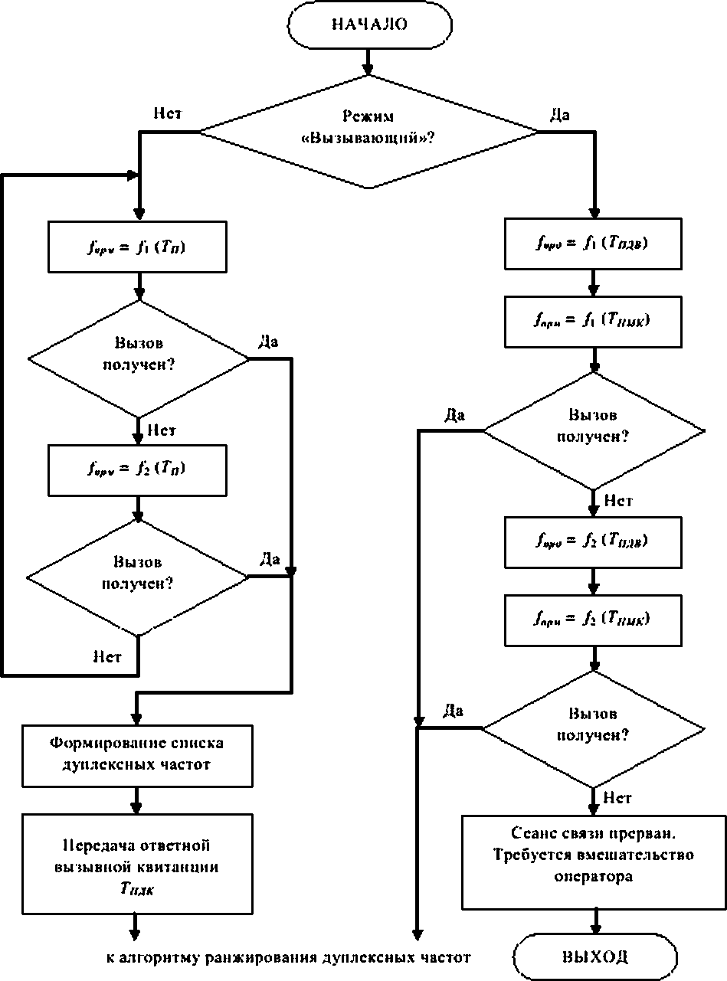

Рисунок 1 - Блок-схема алгоритма вхождения в связь

* произошло совпадение позывного корреспондента, содержащегося в вызове, с позывным, выбранным из соответствующей таблицы базы данных ПО ПЭВМ УЭВМ.

В принятом вызове содержится также список номеров частот передачи радионаправления кор­ респондента. которые для реципиента должны стать частотами приема.

При успешном приеме вызова от корреспондента КТО ААРС. работающий в режиме «Вызывав*

6

ГОСТ Р 55711—2013

мый». выполняет процедуру формирования списка дуплексных частот.

При этом список частот приема таблицы базы данных ПО остается в неизменном состоянии, а перестановке подлежат только номера частот передачи, выбранных для работы.

После завершения процедуры формирования списка дуплексных частот КТС ААРС. работаю- щий в режиме «Вызываемый», отправляет квитанцию, аналогичную по структуре сигнала принятому вызову, в которой содержится информация о своем позывном, а также сформированный список но­ меров частот передачи при работе в радионаправлении, которые для корреспондента будут частота­ ми приема.

Время Тодк передачи ответной квитанции выбирается таким образом, чтобы обеспечить син­ хронный переход обоих взаимодействующих КТС ААРС к выполнению следующего алгоритма - ран­ жирования дуплексных частот.

В режиме КТС ААРС «Вызывающий» ПО перестраивает передающий радиотракт на первую

вызывную частоту /, из списка вызывных частот соответствующей таблицы базы данных ПО согласно выбранному позывному и блокирует тракт приема в целях исключения ситуации ложного срабатыва­ ния при возможном приеме сигнала собственной квитанции.

В соответствии с блок-схемой (рисунок 1) в течение интервала времени Гдо «Вызывающий»

КТС ААРС передает вызов, содержащий собственный позывной и список номеров частот передачи для режима дуплексного радионаправления.

По истечении интервала времени *Тпдв* ПО КТС ААРС. работающего в режиме «Вызывающий», блокирует тракт передачи и перестраивает тракт приема на частоту Л из списка вызывных частот.

В течение интервала времени *Тош* «Вызывающий» КТС ААРС прослушивает эфир в цепях по­

лучения сигнала ответной квитанции от корреспондента.

По результатам прослушивания возможны два варианта дальнейшего выполнения алгоритма.

Если «Вызывающий» КТС ААРС успешно принял квитанцию от корреспондента, то по истече­ нии интервала времени запускается процедура выполнения следующего алгоритма - ранжиро­ вания дуплексных частот.

Если «Вызывающий» КТС ААРС в течение интервала времени *Тош* не принял квитанцию от корреспондента, то вновь производится блокирование приемного тракта и осуществляется настройка передающего тракта на вторую вызывную частоту /г, после чего в течение интервала времени Тда

«Вызывающий» КТС ААРС вновь передает вызов. Затем в течение интервала времени *Tam* снова

выполняется процедура приема ответной квитанции.

Если на этой стадии «Вызывающий» КТС ААРС успешно принял квитанцию от корреспондента, то по истечении *Тот* запускается процедура выполнения следующего алгоритма - ранжирования дуплексных частот.

Если «Вызывающий» КТС ААРС не принял вызов от корреспондента и на частоте &, то сеанс

связи считается не состоявшимся, а на экран дисплея выводится сообщение о необходимости вме­ шательства оператора.

В случае успешного завершения работы алгоритма вхождения в связь в распоряжении каждого из взаимодействующих КТС ААРС имеется список номеров возможных частот передачи корреспон­ дента при работе в дуплексном радионаправлении.

* 1. Описание алгоритма ранжирования частот радионаправления

Алгоритм ранжирования частот радионаправления выполняется при работе технических средств взаимодействующих КТС ААРС в дуплексном режиме передачи и приема данных на верхней боковой полосе с подавленной несущей (класс излучения J3E).

Алгоритм ранжирования частот радионаправления обеспечивает определение рангов частот приема *inf,»* соответствующих качеству частотных каналов организованного радионаправления и оцени­ ваемых по результатам обработки зондирующих посылок.

Блок-схема алгоритма ранжирования частот радионаправления приведена на рисунке 2.

Ранги формируются на основе значений коэффициента ошибок *Км,.,* определяемого в резуль­ тате обработки принятых данных известной на приеме тестовой последовательности бит. как отно­ шение числа неверно принятых бит к общему числу переданных.

В соответствии с блок-схемой (рисунок 2) взаимодействующие «Вызывающий» и «Вызывае­ мый» КТС ААРС работают встречно по каждому частотному радиоканалу дуплексного радионаправ­ ления.

7

ГОСТ Р 55711—2013

### К алгоритму перехода в дуплексный режим

Рисунок 2 - Блок-схема алгоритма ранжирования частот радионаправления

В соответствии с алгоритмом в ходе работы ПО каждого КТС ААРС циклически перестраивает свой радиотракт согласно данным списков дуплексных частот передачи/приема, полученными на эта­ пе работы алгоритма вхождения в связь.

Описанная перестройка повторяется восемь раз. при этом на каждом /-ом шаге цикла дуплекс­

ные частоты приема (и соответствующие им ранги, рассчитанные на основании полученных оце­ нок величины *К>ш,.* запоминаются.

В результате работы алгоритма ранжирования частот радионаправления у каждого из взаимо­ действующих КТС ААРС формируется список из не менее чем четырех приемных частот, отсортиро­ ванных по рангу качества.

После завершения цикла алгоритма ранжирования частот радионаправления ПО КТС ААРС переходит к выполнению следующего алгоритма • перехода в дуплексный режим.

## в

ГОСТ Р 55711—2013

* 1. Описание алгоритма перехода в дуплексный режим

Алгоритм перехода в дуплексный режим выполняется при работе технических средств КТС ААРС в симплексном режиме передачи/приема данных на верхней боковой полосе с подавленной не* сущей (класс излучения J3E).

Алгоритм перехода в дуплексный режим обеспечивает:

* + выход взаимодействующих КТС ААРС в дуплексный режим на рабочих частотах, соответ* ствующих наименьшим значениям коэффициентов ошибок
  + настройку радиотракгов взаимодействующих КТС ААРС в соответствии с требуемым режимом работы и используемым оконечным оборудованием:
  + запуск алгоритма адаптации.

Блок-схема алгоритма перехода в дуплексный режим представлена на рисунке 3.

На первом шаге данного алгоритма оба КТС ААРС. участвующие в сеансе связи, снова перево­ дятся в симплексный режим.

КТС ААРС. работающий в режиме «Вызывающий», подготавливается к передаче сигнала вы­ зова. поэтому в соответствии с алгоритмом вхождения в связь его тракт приема блокируется.

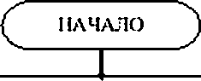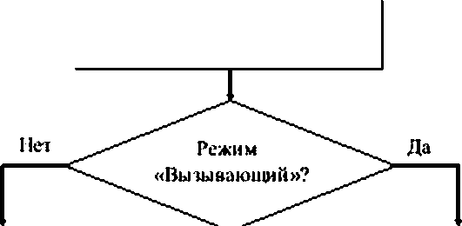

Переход в симплексный режим

# 1 1

|  |  |  |
| --- | --- | --- |
| Прием |  | Передача |
| вызова с | вызова с |
| настройками | настройками |
|  |  |

|  |  |  |
| --- | --- | --- |
|  |  |  |
| Перестройка  передающего тракта | Перестройка приемного тракта |
|  |  |

1 1

|  |  |  |
| --- | --- | --- |
|  |  |  |
| Передача | Прием |
| квитанции с | квитанции с |
| настройками | настройками |
|  |  |

1 1

|  |
| --- |
|  |
| Перестройка приемною тракта |

|  |
| --- |
|  |
| Перестройка передающего  тракта |

### К алгоритму адаптации

Рисунок 3 - Блок-схема алгоритма перехода в дуплексный режим

9

ГОСТ Р 55711—2013

КТС ААРС. работающий а режиме «Вызываемый», подготавливается к приему сигнала вызова, поэтому в соответствии с алгоритмом вхождения в связь его тракт передачи блокируется, а значение рабочей частоты приемного тракта циклически меняется в соответствии с радиоданными вызывных частот.

КТС ААРС. работающий в режиме «Вызывающий», осуществляет передачу вызова, содержа* щего следующие данные:

* + собственный позывной;
  + номер дуплексной частоты приема, которой соответствует наименьшее значение *Кош',*
  + кодовый номер требуемого режима работы:
* кодовый номер типа используемого оконечного оборудования.

После передачи сигнала вызова КТС ААРС. работающий в режиме «Вызывающий», блокирует свой тракт передачи и перестраивает свой приемный тракт на частоту, номер которой был указан в переданном сигнале вызова, а также устанавливает другие параметры приемного тракта в соотввт- ствии с выбранным режимом работы и типом оконечного оборудования.

КТС ААРС. работающий в режиме «Вызываемый», получив на вызывной частоте (в соответ­ ствии с алгоритмом вхождения в связь) сигнал вызова, перестраивает свой тракт передачи на часто­ ту, условный номер которой содержится в данных принятого вызова, а также устанавливает другие параметры передающего тракта в соответствии с требуемым режимом работы и типом оконечного оборудования.

Затем, данный КТС ААРС формирует и передает для «Вызывающей» станции сигнал (анало­ гичный по структуре сигналу вызова) квитанции, содержащей условный номер частоты приема данно­ го. «Вызываемого» КТС ААРС.

После завершения передачи КТС ААРС. работающий в режиме «Вызываемый», перестраивает

рабочую частоту тракта приема в соответствии с параметрами, указанными в отправленной квитан­ ции. таким образом, данный комплекс оказывается переведенным в дуплексный режим работы.

В свою очередь. КТС ААРС. работающий в режиме «Вызывающий», получив ответную квитан­ цию. перестраивает свой тракт передачи в соответствии с параметрами, указанными в принятой кви­ танции и тем самым также оказывается переведенным в дуплексный режим работы.

Переход ПО КТС ААРС в дуплексный режим запускает выполнение алгоритма адаптации.

После завершения алгоритма перехода в дуплексный режим на дисплеях ПЭВМ УЭВМ взаимо­ действующих КТС ААРС выдаются соответствующие сообщения.

* 1. Описание алгоритма адаптации

Алгоритм адаптации выполняется при работе технических средств взаимодействующих КТС ААРС в дуплексном режиме передачи и приема данных на верхней боковой полосе с подавленной не­ сущей (класс излучения J3E).

Основной процедурой, выполняемой алгоритмом, является автоматическая, согласованная пе­ рестройка параметров технических средств взаимодействующих КТС ААРС при недопустимом сни­ жении качества нестационарного ВЧ(КВ) радиоканала.

Оценка качества канала производится в режиме реального времени по рабочему сигналу. Ре­

шение о необходимости перестройки параметров оборудования радиотракта КТС ААРС формиру­ ется ПО при фиксации оценки вероятности ошибки передачи данных, превышающей заранее задан­ ное. программируемое пороговое значение.

Блок-схема алгоритма адаптации приведена на рисунке 4.

Число шагов алгоритма адаптации и количество параметров КТС ААРС. настраиваемых на каждом шаге, зависят от того, в каком режиме работают технические средства комплекса, и от типа используемого оконечного оборудования передачи данных.

В адаптивных режимах работы радиотракты взаимодействующих КТС ААРС в соответствии с указаниями раздела 4 данного стандарта должны быть настроены для работы с сигналами класса из­ лучения J3E. а оконечное оборудование может использоваться либо в режиме синхронной, либо па­ кетной (асинхронной) передачи данных.

При работе оконечного оборудования в синхронном режиме на заданной скорости передачи данных адаптация настройки скорости передачи данных с помощью технических средств КТС ААРС не производится, при этом выполняются шаги адаптации, представленные в таблице 1.

10

ГОСТ Р 55711—2013

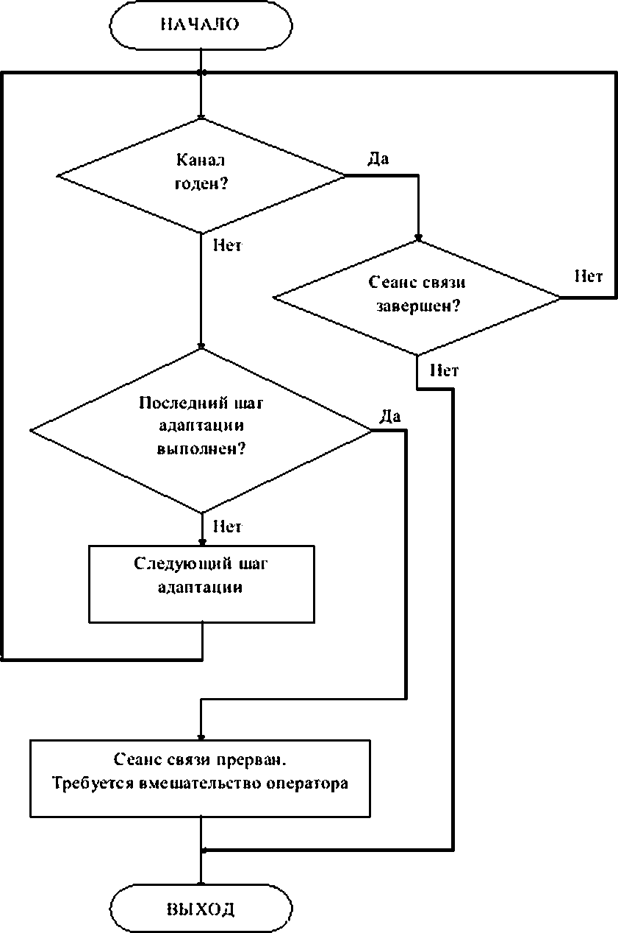

Рисунок 4- Блок-схема алгоритма адаптации

11

ГОСТ Р 55711—2013

Таблица 1 - Шаги адаптации, выполняемые при работе с оконечным оборудованием синхронной переда­ чи данных

|  |  |
| --- | --- |
| Шаг адаптации | Синхронная передача данных |
| 1 | Ч[1] - первая по рангу частота приема  Ц2) - мощность на один уровень ниже номинальной  Cfnl - скооость из *ояпа:* 9600. 7200. 4800. 2400 бит/с |
| 2 | МГ11 - мощность номинальная |
| 3 | 4121 - втооая по оангу частота поиема |
| 4 | 4131 - тг>етья по оэнпг частота поиема |
|  |  |
| М | Ч1М1 - последняя по оангу частота поиема |

При работе оконечного оборудования в пакетном режиме выполняются шаги адаптации, пред­ ставленные в таблице 2, включая связанные с изменением скорости передачи данных внутри паке­ тов.

Таблица 2 - Шаги адаптации, выполняемые при работе с оконечным оборудованием пакетной передачи данных

|  |  |  |
| --- | --- | --- |
| Шаг адаптации | Пакетная пеоедача данных | |
| 1 | ЧП1  М|2  Я1 | * первая по рангу частота приема   | - мощность на один уровень ниже номинальной   * скооость 9600 бит/с |
| 2 | МП | - мощность номинальная |
| 3 | 4(2 | - втооая no оангу частота поиема |
| *Л* | 4(3 | - тоегья по оэнгу частоте поиема |
| 5 | 414 | - четвеотая no оангу частота поиема |
| 6 | 4(1  CI2 | * первая по рангу частота приема * скооость 7200 бит/с |
| 7 | 4(2 | - втооая по ванту частота поиема |
| 8 | 4(3 | - тоегья по оангу частота поиема |
| 9 | 4(4 | - четвеотая по оангу частота поиема |
| 10 | •- см  у о | * первая по рангу частота приема * скооосгь 48С0 бит/с |
| 11 | 4(2 | - втооая по оангу частота поиема |
| 12 | 4(3 | - тоегья по оангу частота поиема |
| 13 | 4(4 | - четвеотая по оангу часгога поиема |
| 14 | 4(1  CI2 | * первая по рангу частота приема * скооость 2400 бит/с |
| 15 | 4(2 | - вторая по рангу частота приема |
| 16 | 4*3 | - третья по рангу частота приема |
| 17 | 4(4 | - четвертая по рангу часгога приема |

Примечание-В условиях канала невысокого качества (при наличии большого числа запросов на по­ вторение пакетов, принятых неверно) снижение скорости передачи данных внутри пакета позволяет обеспечить уменьшение времени доставки пакета за счет снижения числа ошибочных бит, т.е. повышения стелет надежно­ сти передачи пакетов.

При ухудшении качества канала приемного тракта (фиксации оценки вероятности ошибки пере­ дачи данных, превышающей заранее заданное, программируемое пороговое значение) КТС ААРС на частоте передачи формирует и передает сигнал вызова, данные которого содержат параметры настройки технических средств, в том числе, при необходимости, и номер частоты следующего по рангу канала приема.

После отправки сигнала вызова ПО «Вызывающего» КТС ААРС перестраивает технические средства своего тракта приема согласно данным отправленного сигнала вызова.

«Вызываемый» КТС ААРС. получивший сигнал вызова, перестраивает технические средства

своего тракта передачи в соответствии с данными принятого сигнала вызова, обеспечивая тем самым переход «Вызывающего» КТС ААРС в режим работы, адаптированный к изменению состояния ВЧ(КВ) радиоканала.

12

ГОСТ Р 55711—2013

Примечание -На время переключения радиотракта в ходе адаптации {интервал времени, не более 2 с) оценка качества канала, производимая по рабочему сигналу в режиме реального времени, приостанавливает­ ся и возобновляется по истечении указанного временного интервала.

Завершение алгоритма адаптации происходит либо в случае завершения сеанса связи, либо если число шагов адаптации превысило максимально возможное значение и дальнейшая работа возможна только после корректировки регламента действующих радиоданных.

В обоих случаях КТО ААРС. где произошло одно из данных событий, отправляет корреспон­

денту сигнал вызова, в данных которого содержится команда на блокировку тракта передачи, и бло­ кирует свой тракт передачи. Взаимодействующий КТС ААРС. получивший такой сигнал вызова, также блокирует свой тракт передачи.

Если сеанс связи прерван по причине необходимости изменения регламента использования радиоданных, на экраны дисплеев взаимодействующих КТС ААРС выводятся соответствующие со­ общения.

* 1. Описание алгоритма пакетной передачи данных файловой структуры

Алгоритм передачи данных файловой структуры выполняется при работе технических средств взаимодействующих КТС ААРС в дуплексном режиме передачи и приема пакетов данных на верхней боковой полосе с подавленной несущей (класс излучения J3E).

Основными процессами алгоритма по пакетной передаче файлов являются организация оче­ реди пакетов, предназначенных для передачи, и связанная с принципом организации очереди обра­ ботка подтверждений принятых верно пакетов, обеспечивающие в совокупности минимизацию вре­ мени доставки файлов.

Общая блок-схема алгоритма пакетной передачи данных файловой структуры приведена на рисунке 5.

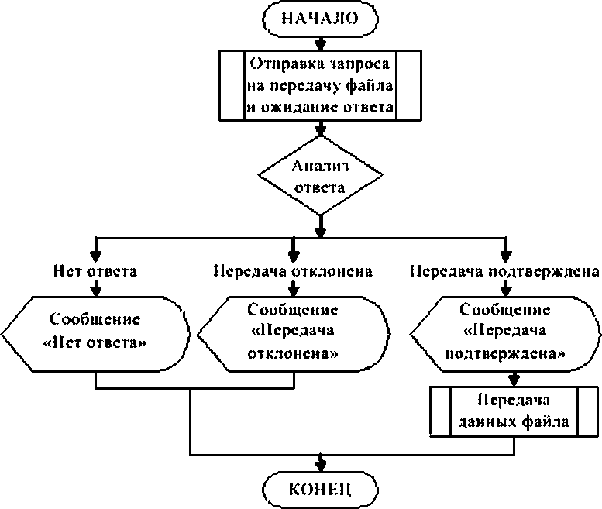

Рисунок 5 - Общая блок-схема алгоритма пакетной передачи данных файловой структуры

Общий алгоритм включает в себя процесс отправки «Вызывающим» КТС ААРС сигнала запро­ са на передачу данных файловой структуры (файла); процедуру анализа сигнала ответа, полученного от «Вызываемого» КТС ААРС; операции по визуализации состояний взаимодействующих КТС ААРС. а также процесс передачи данных файла.

13

ГОСТ Р 55711—2013

Сигнал запроса на передачу данных файла и сигнал ответа на запрос передаются в режиме дуплексной связи на рабочих частотах действующего радионаправления.

Структура сигнала запроса должна содержать сведения о рабочих режимах и настройках тех­ нических средств взаимодействующих КГС ААРС в соответствие с типом используемого оконечного оборудования.

Структура сигнала ответа должна содержать сведения, лодтеерждающие/не подтверждающие способность корреспондента обеспечить прием данных, т.е. наличие необходимого оконечного обо* рудования и возможность установки требуемых режимов работы технических средств.

Алгоритм пакетной передачи данных файловой структуры прекращает свою работу в случае отсутствия необходимых технических возможностей либо при долговременном отсутствии сигнала ответа «Вызываемого» КТС ААРС на посланный запрос, в том числе по причине неудовлетворитель­ ного качества частотных каналов установленного дуплексного радионаправления.

Блок-схема алгоритма процесса запроса на передачу файла и ожидания ответа показана на рисунке 6.

Алгоритм указанного процесса содержит внешний цикл передачи запроса, содержащий задан­ ное число их повторов, вложенный цикл ожидания ответа и контроля времени его ожидания, а также процедуру передачи в информационном поле пакета вызывного сигнала данных об имени и общей длине файла данных, подготовленных к пакетной передаче.

Вложенный цикл ожидания ответа и контроля времени его ожидания останавливается случае

приема сигнала ответа либо если до получения ответа истек таймаут его ожидания. В последнем случае возобновляется внешний цикл передачи запроса.

Процесс запроса на передачу файла и ожидания ответа заканчивает свою работу в случаях:

* + если в цикле безрезультатно выполнено заданное число повторов передачи запроса;
* если получен ответ.

В соответствии с алгоритмом, приведенном на рисунке 5, при получении ответа в зависимости от его содержания:

* + выполняется завершение работы, если в ответе получены данные сообщения «Передача от­ клонена»;
* инициируется процесс передачи данных файла, если в ответе получены данные сообщения

«Передача подтверждена».

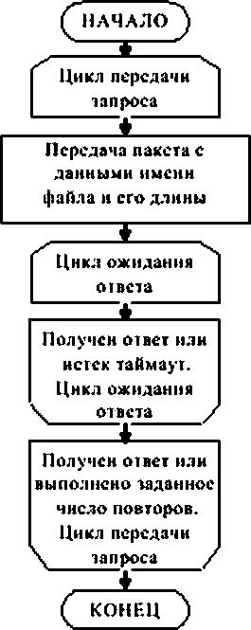

Рисунок 6 - Блок-схема алгоритма процесса запроса на передачу файла и ожидания ответа

14

ГОСТ Р 55711—2013

Блок-схема алгоритма процесса передачи данных файла показана на рисунке 7. При инициализации алгоритма:

* по соотношению длины файла, подлежащего передаче, и оптимальной длины пакета, обеспе­

чивающей минимизацию времени его доставки, определяется общее число пакетов: *PF*;

* соответственно расчетным и статистическим данным определения времени доставки пакетов оптимальной длины по нестационарному ВЧ(КВ) радиоканалу, приведенным в работе [3]. устанавли­ вается длина очереди пакетов: РО;
  + обнуляется номер подтвержденного пакета: РЛ=0.

15

ГОСТ Р 55711—2013

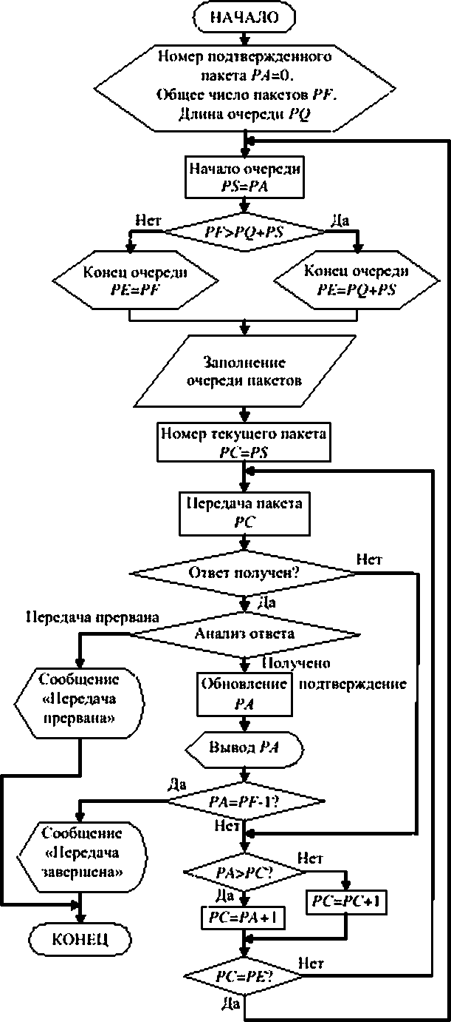

Рисунок 7 о Блок-схема алгоритма процесса передачи данных файла

16

ГОСТ Р 55711—2013

Перед началом заполнения очереди пакетов за начало очереди принимается нулевой номер подтвержденного пакета PS=PA=0 и выполняется проверка соотношения длины очереди *РО* и числа пакетов *PF:*

* если *PF* меньше, чем *PQ* (т.е. исходный файл короткий), то в очередь устанавливаются все сформированные пакеты: РЕ=РР, где *РЕ* - конец очереди:
  + если *PF*оказывается больше, чем *РО,* то за конец очереди принимается параметр: Р£=РО.

В последнем случае начало очереди в последующих шагах алгоритма продвигается соответ­ ственно номерам подтвержденных пакетов: PS=PA а условие проверки *PF>PO*PS* означает либо продвижение очереди путем сдвига ее конца: PE=PO+PS. либо ее окончание: PE=PF.

После заполнения массива очереди пакетов передача начинается с номера пакета *PC=PS.* из­ начально нулевого, а в последствии равного номеру последнего подтвержденного пакета.

Если в процессе последовательной передачи пакетов из очереди не поступает ни одного отве­

та от «Вызываемого» КТС ААРС. содержащего данные подтверждения приема пакетов, то после формальной в этом случае проверки соотношения номеров последнего подтвержденного пакета и те­ кущего переданного пакета: *РА>РС* происходит либо переход к передаче очередного пакета: РС=РС+1. либо возврат к началу очереди по условию РС=РЕ.

Если в процессе передачи очередного пакета с номером *PC* получен ответ от «Вызываемого» КТС ААРС. содержащий данные подтверждения приема пакетов, то происходит обновление и визуа­ лизация номера подтвержденного пакета *РА.*

Если при этом не достигнут конец очереди: *PA=PF-\.* то после проверки: *РА>РС* в одном случае происходит повторение передачи пакетов, начиная с номера, следующего за последним подтвер­ жденным пакетом: *РС=РА+*1. а в другом случае • переход к передаче очередного пакета: РС=РС+1. Далее, по условию РС=РЕ происходит либо повторение передачи пакетов из существующей очереди, либо продвижение начала очереди: PS=PA.

Если в ходе проверки условия: РД=РР-1 устанавливается, что достигнут конец очереди, алго­

ритм завершает работу и визуализируется сообщение об удачном завершении процесса передачи данных файла.

Если в ходе анализа ответа от «Вызываемого» КТС ААРС получены данные о необходимости прерывания передачи, то алгоритм также завершает свою работу и визуализируется сообщение о прерывании передачи данных файла.

Поскольку сигналы ответа «Вызываемого» КТС ААРС передаются по обратному относительно передачи данных направлению дуплексного ВЧ(КВ) канала ТЧР достаточно редко, данным алгорит­ мом обеспечивается пакетная передача данных файловой структуры одновременно в двух встречных направлениях. При этом пакеты, содержащие данные ответов, вставляются взаимодействующими КТС ААРС в общую очередь передачи информационных пакетов данных файловой структуры по каж­ дому направлению.

17

ГОСТ Р 55711—2013

Библиография

[1] ETSIEN 300 339 VI.1.1 <1998-06) Electromagnetic compatibility and Radio spectrum Matters

|  |  |
| --- | --- |
| [2] MIL-STD-188-141B | (ERM): General Electromagnetic Compatibility (EMC) for radio communications equipment  Interoperability and Performance Standards for Medium and High Frequency Radio Systems {Superseding MIL- STD-188-141 A) |
| (3) Вестник СОНИИР. 2006 N9 1(11). С. 61-64. | Оптимизация длины пакета при передаче данных по ДКМВ радиоканалу. Лучин Д.В.. Macnoe Е.Н.. Филип­ пов Д.В. |

УДК 621.396.24: 681.3.069:006.354 OKC 35.080 ОКП 657100

Ключевые слова: автоматизированная адаптивная радиосвязь в ВЧ(КВ) диапазоне, алгоритмы работы, характеристики алгоритмов, описания алгоритмов

Подписано в печать 01.08.2014. Формат 60x84'/* Уел. печ. л. 2.33. Тираж 36 экэ. Зак. 2854.

Подготовлено на основе электронной версии, предоставленной разработчиком стандарта

ФГУП «СТАНДАРТИНФОРМ»

123995 Москва. Гранатный пер.. 4. [www.gostinfo.rn](http://www.gostinfo.rn/) [info@gostinfo.ru](mailto:info@gostinfo.ru)

[Elec.ru](https://www.elec.ru/)

Электротехническая библиотека Elec.ru